Báo cáo thực hành KTMT

Lê Quốc Đảng

20225801

**Assignment 1**

* **Code**

.data

A: .word -2, 6, -1, 3, -2

message1: .asciiz "Tong day prefix lon nhat co gia tri la: "

message2: .asciiz "\n"

message3: .asciiz "Do dai chuoi: "

.text

main:

la $a0,A

li $a1,5

j mspfx

nop

continue:

add $t6,$v0,$zero #store value of $v0 into $t6

la $a0, message1 #print message1

li $v0,4

syscall

add $a0,$v1,$zero #print $v1 (max sum)

li $v0,1

syscall

la $a0, message2 #print message2

li $v0,4

syscall

la $a0, message3 #print message3

li $v0,4

syscall

add $a0,$t6,$zero print $t6 (length)

li $v0,1

syscall

j end_of_main#-----------------------------------------------------------------

#Procedure mspfx

# @brief find the maximum-sum prefix in a list of integers

# @param[in] a0 the base address of this list(A) need to be processed

# @param[in] a1 the number of elements in list(A)

# @param[out] v0 the length of sub-array of A in which max sum reachs.

# @param[out] v1 the max sum of a certain sub-array

#-----------------------------------------------------------------

#Procedure mspfx

#function: find the maximum-sum prefix in a list of integers

#the base address of this list(A) in $a0 and the number of

#elements is stored in a1

mspfx:

addi $v0,$zero,0 #initialize length in $v0 to 0

addi $v1,$zero,0 #initialize max sum in $v1 to 0

addi $t0,$zero,0 #initialize index i in $t0 to 0

addi $t1,$zero,0 #initialize running sum in $t1 to 0

loop:

add $t2,$t0,$t0 #put 2i in $t2

add $t2,$t2,$t2 #put 4i in $t2

add $t3,$t2,$a0 #put 4i+A (address of A[i]) in $t3

lw $t4,0($t3) #load A[i] from mem(t3) into $t4

add $t1,$t1,$t4 #add A[i] to running sum in $t1

slt $t5,$v1,$t1 #set $t5 to 1 if max sum < new sum

bne $t5,$zero,mdfy #if max sum is less, modify results

j test #done?

mdfy:

addi $v0,$t0,1 #new max-sum prefix has length i+1

addi $v1,$t1,0 #new max sum is the running sum

test:

addi $t0,$t0,1 #advance the index i

slt $t5,$t0,$a1 #set $t5 to 1 if i<n

bne $t5,$zero,loop #repeat if i<n

done:

j continue

mspfx_end:

end_of_main:

* **Giải thích**

- Tổng quan: thuật toán để tìm ra tổng dãy tiền tố lớn nhất. Khởi tạo max_sum = 0, tạo vòng lặp để tính cur_sum. Nếu max_sum < cur_sum thì cập nhật max_sum. Sau đó đưa ra độ dài và tổng max đó.

- Chi tiết:

Mspfx: Khởi tạo các giá trị ban đầu bằng 0

* $v0: độ dài dãy tổng tiền tố max
* $v1: giá trị tổng max của dãy tổng tiền tố
* $t0: chỉ số của mảng
* $t1: tổng dãy tiền tố đang xét

Loop: vòng lặp duyệt mảng

add $t2,$t0,$t0

add $t2,$t2,$t2

add $t3,$t2,$a0

* Lấy địa chỉ của phần tử thứ i bằng phương pháp indexing (lấy địa chỉ của mảng – A[0] + 4*i). Vì 1 word có 4 byte nên phải nhân 4.

lw $t4,0($t3)

* Lấy giá trị A[i]

add $t1,$t1,$t4

slt $t5,$v1,$t1

bne $t5,$zero,mdfy

* Cộng vào tổng dãy tiền tố đang xét ($t1), Kiểm tra xem $t1 có lớn hơn tổng tiền tố max ($v0). Nếu tối ưu hơn thì nhảy để thay đối giá trị tối ưu mới ($v0)

Test:

addi $t0,$t0,1

slt $t5,$t0,$a1

bne $t5,$zero,loop

* Tăng i lên 1 đơn vị và kiểm tra điều kiện kết thúc vòng lặp. Nếu i<n quay trở lại loop.
* Kết thúc vòng lặp in ra tổng tiền tố lớn nhất và độ dài của nó
* **Kết quả**

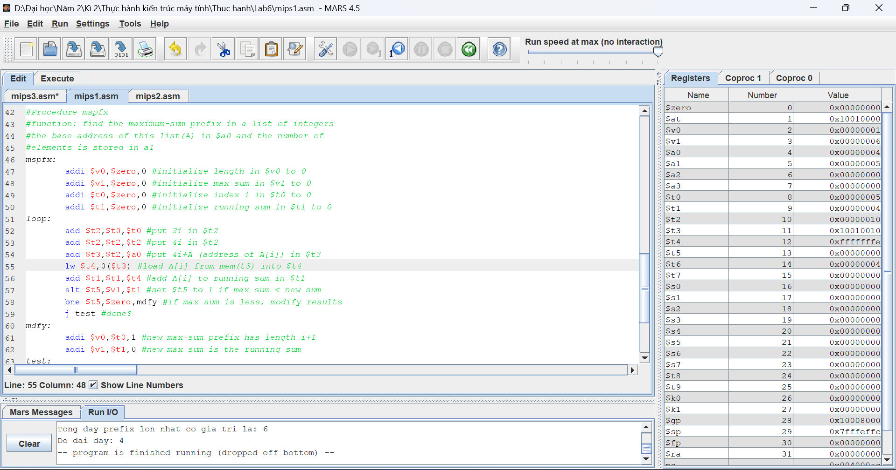

* Kết quả đúng

**Assignment 2**

* Code

.data

A: .word 7, -2, 5, 1, 5,6,7,3,6,8,8,59,5

Aend: .word

.text

main:

la $a0,A #$a0 = Address(A[0])

la $a1,Aend

addi $a1,$a1,-4 #$a1 = Address(A[n-1])

j sort #sort

after_sort:

li $v0, 10 #exit

syscall

end_main:

#--------------------------------------------------------------

#procedure sort (ascending selection sort using pointer)

#register usage in sort program

#$a0 pointer to the first element in unsorted part

#$a1 pointer to the last element in unsorted part

#$t0 temporary place for value of last element

#$v0 pointer to max element in unsorted part

#$v1 value of max element in unsorted part

#--------------------------------------------------------------

sort:

beq $a0,$a1,done #single element list is sorted

j max #call the max procedure

after_max:

lw $t0,0($a1) #load last element into $t0

sw $t0,0($v0) #copy last element to max location

sw $v1,0($a1) #copy max value to last element

addi $a1,$a1,-4 #decrement pointer to last element

j sort #repeat sort for smaller list

done:

j after_sort

#---------------------------------------------------------------------

#Procedure max

#function: fax the value and address of max element in the list

#$a0 pointer to first element

#$a1 pointer to last element

#---------------------------------------------------------------------

max:

addi $v0,$a0,0 #init max pointer to first element

lw $v1,0($v0) #init max value to first value

addi $t0,$a0,0 #init next pointer to first

loop:

beq $t0,$a1,ret #if next=last, return

addi $t0,$t0,4 #advance to next element

lw $t1,0($t0) #load next element into $t1

slt $t2,$t1,$v1 #(next)<(max) ?

bne $t2,$zero,loop #if (next)<(max), repeat

addi $v0,$t0,0 #next element is new max element

addi $v1,$t1,0 #next value is new max value

j loop #change completed; now repeat

ret:

j after_max

* **Giải thích**

- Tổng quan:

Ý tưởng của selection sort:

1. Xác định phần tử nhỏ nhất (hoặc lớn nhất) trong danh sách.
2. Hoán đổi phần tử nhỏ nhất (hoặc lớn nhất) với phần tử cuối cùng của danh sách.
3. Tiếp tục sắp xếp danh sách con còn lại (trừ phần tử đã sắp xếp) bằng cách lặp lại bước 1 và 2 cho đến khi danh sách được sắp xếp hoàn toàn.

- Chi tiết

Khởi tạo:

* $a0 trỏ đến phần tử đầu tiên của mảng
* $a1 trỏ đến phần tử cuối cùng chưa được sắp xếp của mảng
* $t0 chứa giá trị của phần tử cuối cùng chưa được sắp xếp
* $v0 trỏ đến phần tử có giá trị lớn nhất của mảng chưa được sắp xếp
* $v1 chứa giá trị của phần tử có giá trị lớn nhất của mảng chưa được sắp xếp

sort:

beq $a0,$a1,done

j max

* Kiểm tra xem nếu mảng chưa được sắp xếp còn 1 phần tử thì kết thúc chương trình. Không thì gọi đến max

after_max:

lw $t0,0($a1) #load last element into $t0

sw $t0,0($v0) #copy last element to max location

sw $v1,0($a1) #copy max value to last element

addi $a1,$a1,-4 #decrement pointer to last element

j sort #repeat sort for smaller list

* Hoán đổi giá trị của $v0 với $a1.Bỏ qua phần tử đã được sắp xếp bằng cách $a1 = $a1 – 4. Tiếp tục sắp xếp với mảng chưa được sắp xếp.

max:

addi $v0,$a0,0 #init max pointer to first element

lw $v1,0($v0) #init max value to first value

addi $t0,$a0,0 #init next pointer to first

* Khởi tạo giá trị max = A[0] và thực hiện vòng lặp

loop:

beq $t0,$a1,ret #if next=last, return

addi $t0,$t0,4 #advance to next element

lw $t1,0($t0) #load next element into $t1

slt $t2,$t1,$v1 #(next)<(max) ?

bne $t2,$zero,loop #if (next)<(max), repeat

addi $v0,$t0,0 #next element is new max element

addi $v1,$t1,0 #next value is new max value

j loop #change completed; now repeat

* Kiểm tra nếu $t0 trỏ đến phần tử cuối cùng của mảng chưa được sắp xếp thì gọi đến ret.
* Sử dụng pointer updating method: trỏ đến phần tử tiếp theo bằng cách $t0 = $t0 + 4, bởi 1 word chiếm 4 byte nên cộng 4 để trỏ tới ô nhớ tiếp theo.
* So sánh phần từ hiện tại với phần tử max. Nếu lớn hơn thì cập nhật, không thì tiếp tục vòng lặp.
* **Kết quả**

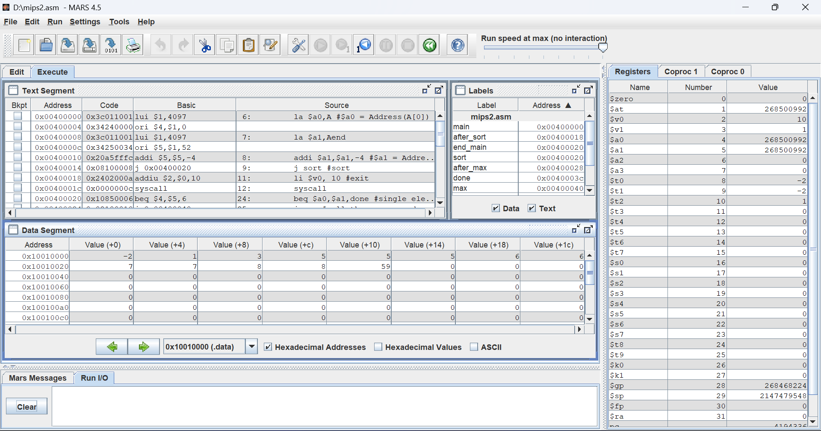

* Dãy được sắp xếp theo thứ tự tăng dần
* Kết quả đúng

**Assignment 3**

* **Ý tưởng của bubble sort như sau:**

1. Bắt đầu từ đầu danh sách, so sánh phần tử thứ i với phần tử thứ i+1.
2. Nếu phần tử thứ i lớn hơn (hoặc nhỏ hơn) phần tử thứ i+1, hoán đổi chúng.
3. Tiếp tục lặp lại bước 1 và 2 cho đến khi đi qua tất cả các phần tử trong danh sách.
4. Lặp lại quá trình trên cho đến khi không có phần tử nào được hoán đổi nữa.

* **Code**

.data

A: .word 7, -2, 5, 1, 5,6,7,3,6,8,8,59,5

Aend: .word

.text

main:

la $a0,A #$a0 = Address(A[0])

la $a1,Aend

addi $a1,$a1,-4 #$a1 = Address(A[n-2])

j sort #sort

after_sort:

li $v0, 10 #exit

syscall

end_main:

#--------------------------------------------------------------

#procedure sort (ascending bubble sort using pointer)

#register usage in sort program

#$a0 trỏ đến phần tử đầu tiền của mảng

#$a1 trỏ đến phần tử cuối cùng của mảng

#$t0 check = 1 nếu có phần tử được hoán đổi, = 0 nếu ko có phần tử nào được hoán đổi

#$t1 trỏ đến A[i]

#$t2 trỏ đến A[i+1]

#$v0 = A[i]

#$v1 = A[i+1]

#--------------------------------------------------------------

sort:

add $t1,$a0,$zero #$t1 trỏ đến A[0]

add $t0,$zero,$zero #$t0 = 0

j loop

check:

beq $t0,$zero,done #nếu ko có phần tử nào được hoán đổi thì nhảy đến done

j reset #tiep tu vong lap moi

reset:

add $t0,$zero,$zero

add $t1,$a0,$zero

j loop

swap:

sw $v0,0($t2)

sw $v1,0($t1)

li $t0,1

j next_loop #tiếp tục vòng lặp với phần tử tiếp theo

next_loop:

addi $t1,$t1,4

j loop

loop:

beq $t1,$a1,check

lw $v0,0($t1) #$v0 = A[i]

addi $t2,$t1,4

lw $v1,0($t2) #$v0 = A[i+1]

sgt $t5,$v0,$v1 #$v0>$v1

bne $t5,$zero,swap #Nếu $v0>$v1 thì swap

j next_loop #tiếp tục vòng lặp với phần tử tiếp theo

done:

j after_sort

* **Kết quả**

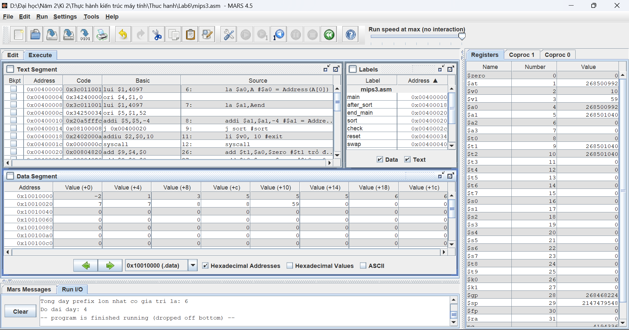

Dãy được sắp xếp theo thứ tự tăng dần

* Kết quả đúng (Giải thích chi tiết trong code)